ERSADUR-Dauerlötspitzen Serie 832

Passend für: | Ersa 15+ / 25+, MULTI-PRO, MULTI-SPRINT, MULTI-TC, PTC 70, BASIC TOOL 60,  BASIC TOOL 80, ERGO TOOL, POWER-TOOL,RT 80

0832UD/UDLF | 0832SD/SDLF | 0832BD/BDLF | 0832YD/YDLF
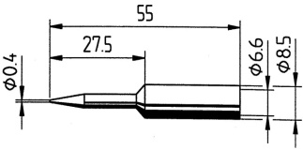 | 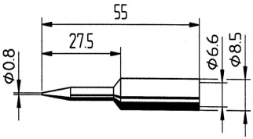 | 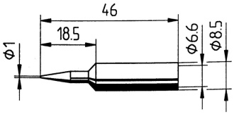 | 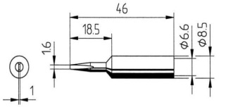
bleistiftspitz, 0,4 mm ø, verlängert | bleistiftspitz, 0,8 mm ø, verlängert | bleistiftspitz, 1,0 mm ø | meißelförmig, 1,6 mm
0832CD/CDLF | 0832KD/KDLF | 0832ED/EDLF | 0832VD/VDLF
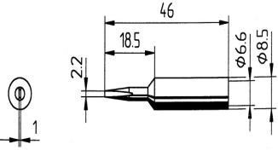 | 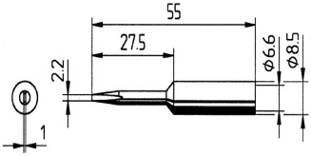 | 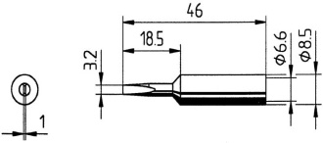 | 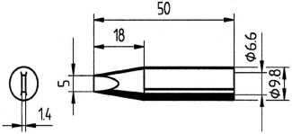
meißelförmig, 2,2 mm | meißelförmig, 2,2 mm, verlängert | meißelförmig, 3,2 mm | meißelförmig, 5,0 mm
0832FDLF | 0832TDLF | 0832NDLF | 0832PW
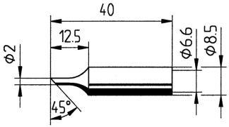 | 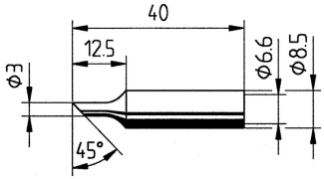 | 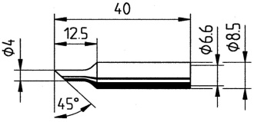 | 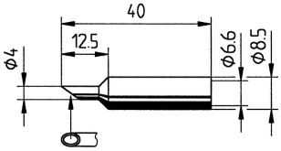
angeschrägt, 2,0 mm | angeschrägt, 3,0 mm ø | angeschrägt, 4,0 mm ø | PowerWell mit Hohlkehle
0832HD | 0832AD | 0852OD | 0832WD
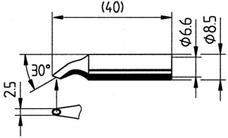 | 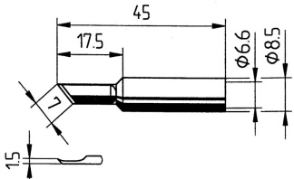 | 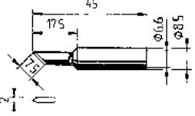 | 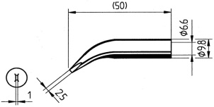
SolderWell mit Hohlkehle gebogen | PLCC-Messer, 1,5 mm | PLCC-Messer, 2,0 mm | meißelförmig, 2,5 mm, abgewinkelt
0832RD | 0832GDLF | 0832LDLF | 0832MDLF
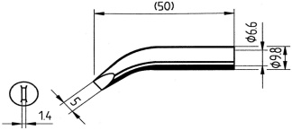 | 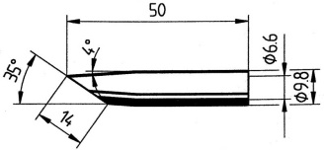 | 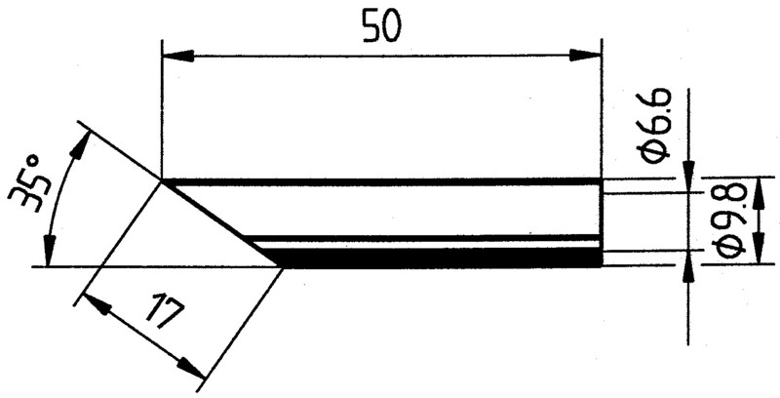 | 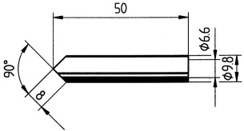
meißelförmig, 5,0 mm, abgewinkelt | angeschrägt, 14 mm,  35° Winkel | angeschrägt, 17 mm,  35° Winkel | beidseitig angeschrägt, 8 mm

